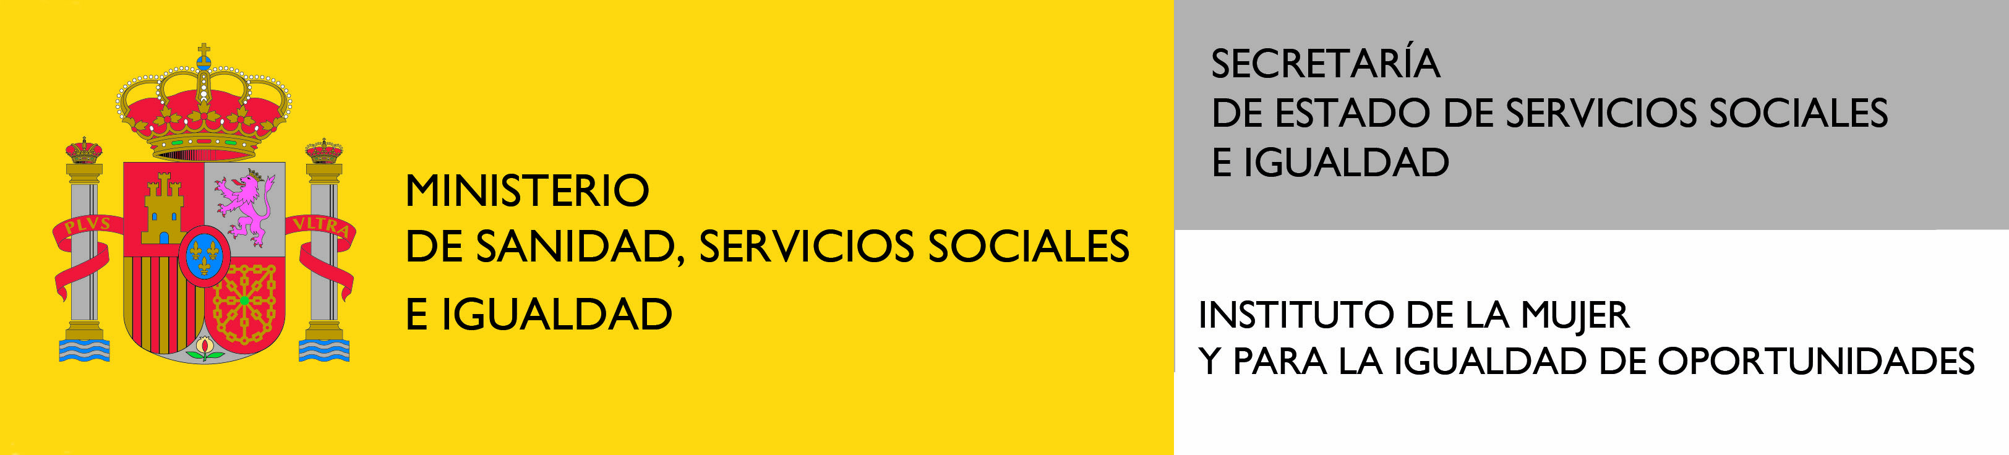

ANEXO V

MEMORIA FINAL JUSTIFICATIVA DE LA REALIZACIÓN DE LA ACTIVIDAD SUBVENCIONADA

CONVOCATORIA: SUBVENCIONES DESTINADAS A LA REALIZACIÓN DE POSTGRADOS DE ESTUDIOS DE GÉNERO Y ACTIVIDADES DEL ÁMBITO UNIVERSITARIO RELACIONADAS CON LA IGUALDAD DE OPORTUNIDADES ENTRE MUJERES Y HOMBRES.
AÑO: 2017

1.- Entidad
N.I.F.:

2.- Denominación de la Actividad:

3.- Breve introducción al contenido de la Actividad:

4.- Periodo de ejecución de la Actividad:

5.- Número de usuarios/as directos/as:

6.- Modificaciones solicitadas: fecha y análisis de su necesidad:

7.- Metodología o instrumentos utilizados:
8.- Actuaciones realizadas:
ACTIVIDADES | LUGAR DE  EJECUCIÓN | FECHA  INICIO | FECHA  FIN | NÚMERO USUARIAS/OS

9.- Objetivos previstos, cuantificados en la medida de lo posible:

10.- Resultados obtenidos de la Actividad, cuantificados y valorados

11.- Desviaciones:

12.- Conclusiones y Recomendaciones de aplicabilidad para la intervención social, en el ámbito de que se trate

D/Dª ..................................................................................................., representante legal de la entidad, certifica la veracidad de todos los datos obrantes en la presente Memoria.

................................, a ............ de ....................... de 201 _

Firma y sello.......................................................................

